Sportuj s námi! vyzývají olympijští vítězové Samková a Kulhavý se svým novým trenérem Kohákem
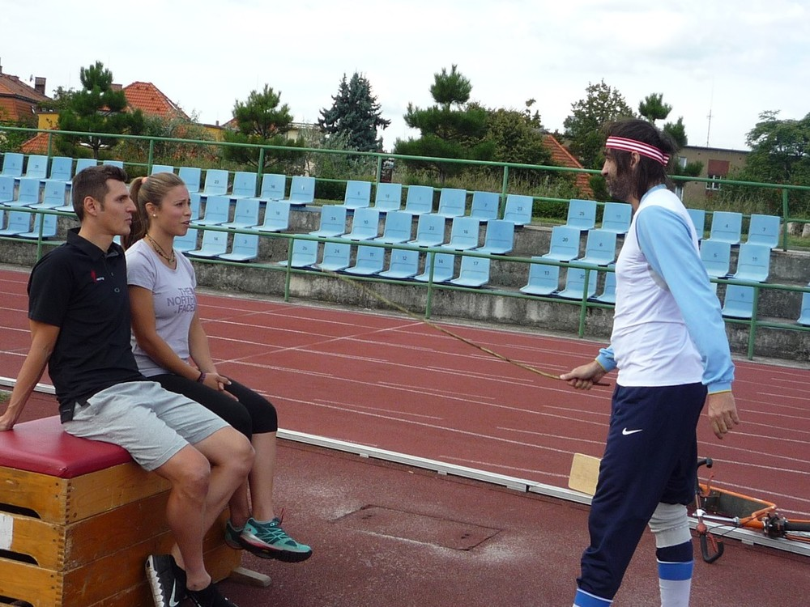„Jdeme trénovat, děti. Ať to lítá!“. Takhle s úsměvem a rákoskou v ruce vítal herec, režisér a nadšený sportovec Jakub Kohák své sportovní parťáky a olympijské vítěze – snowboardistku Evu Samkovou a cyklistu Jaroslava Kulhavého – uprostřed pražského sportovního areálu Děkanka.

A co dalo tuhle netypickou trojici v pondělí 25. srpna dohromady? Natáčení spotu pro nový projekt České unie sportu s názvem Sportuj s námi, kde plní Eva Samková, Jaroslav Kulhavý a Jakub Kohák důležitou roli patronů. Projekt, který zaštiťuje a podporuje na 180 vybraných sportovních akcí po celé České republice, si klade za cíl přivést ke zdravému pohybu nejen děti, ale spolu s nimi i rodiče a kamarády. O tom, že je sportování příjemnější po boku správného parťáka, ví své i olympijská vítězka ve snowboardcrossu z roku 2014 Eva Samková.

„Je hrozně těžké se začít hýbat, když nikdo z rodiny nesportuje. A v tomhle je projekt České unie sportu jiný. Líbí se mi, že během akcí, které podporuje, může sportovat celá rodina. Já osobně mám radši, když se sportuje v partě. Na společném soustředění si to vždycky opravdu užívám, zažívám spoustu legrace a mnohem víc se na trénink těším,“ řekla s nadšením Eva Samková, podle které má být sport hlavně zábava. „Sport navíc pomůže dětem vyvíjet se psychicky a formovat se jako dobrý (charakterní) člověk. Mám mezi sportovci spoustu kamarádů a jsou to super lidi. Ráda tento projekt podpořím i proto, že jsem dětem přece jen věkově bližší,“ doplnila letošní olympijská vítězka ve snowboardcrossu, která si kondici udržuje jízdou na kole a na koni, běháním, plaváním i cvičením v posilovně.

„Moc bych si přál, aby se sport stal oblíbenou součástí života každého, zejména pak dětí. Sportu obecně hodně ubývá, hlavně u dětí, které spíš sedí u televize a počítače, což je škoda. A projekt ČUS SPORTUJ S NÁMI může této věci hodně pomoci a motivovat k tomu, aby lidé trávili víc času na čerstvém vzduchu a našli třeba i jiné hodnoty,“ vidí přínosy nového projektu Jaroslav Kulhavý, olympijský vítěz z Londýna 2012 v jízdě na horských kolech.

Pohybové i filmové lekce svérázného trenéra
Natáčení s Jakubem Kohákem je vždy specifické – téměř žádná pravidla a dialogy vznikající přímo na místě. Nejinak tomu bylo i v případě spotu k projektu Sportuj s námi. Pevný scénář vzal za své hned při prvních záběrech, naopak volný průchod dostala improvizace. Námětem spotu jsou dva sportovci Samková a Kulhavý (překřtění na Samici a Pajdu), které si kvůli vylepšení kondice vzal do parády trenér Jakub Kohák, jenž se přiřítil na koloběžce i s malým jorkšírským teriérem Apollem po svém boku. A nebyl to ledajaký trénink, došlo na dřepy se závažím v podobě rozebrané švédské bedny a dokonce i na menší výprask rákoskou.

„Sport je obecně dobrý směr v životě, krásně uvolní ducha i tělo a já bych děti chtěl svou maličkostí právě takto nasměrovat. Rád bych se zúčastnil co nejvíc akcí, jak jen mi to čas dovolí. Žádný sport mi není cizí, takže si chci vyzkoušet všechno. Výjimkou je snad jen výstup na Mount Everest, na ten bych si netroufl. Stoprocentně se ale v listopadu zúčastním Velké Kunratické, tu běhám pravidelně,“ láká Jakub Kohák k účasti v projektu ČUS SPORTUJ S NÁMI.

A v které ze dvou disciplín svých nových svěřenců by předvedl lepší výkon? Na snowboardu nebo na kole? „V obojím bych byl fantastický,“ dodal přesvědčivě a s úsměvem nový trenér olympijských hvězd Jakub Kohák.

Projekt ČUS SPORTUJ S NÁMI se veřejnosti představí v pražském areálu Děkanka v pondělí 1. září od 10 hodin za osobní účasti trojlístku hvězdných patronů.

